Vasara – puikus metas daugiau laiko praleisti su šeima ir su savo vaikais. Poilsis nuo darželio gali tapti puikia galimybe ugdyti savo vaikus ir skiepyti jiems tas vertybes, kurios yra svarbios Jūsų šeimai. Žemiau rasite keletą pasiūlymų apie ką svarbu nepamiršti būnant su savo atžalėlėmis.

EMOCIJOS

Jei dar to nedarėte, svarbu nuo mažens kalbėti šeimoje (tiek su vaikais, tiek su suaugusiais) apie savo emocijas. Mokome vaikų emocijų pavadinimų, pasakojame kaip tai atrodo mūsų veide. Kai kasdieniai įvykiai iššaukia visa vaivorykštę emocijų - papasakokime vaikams, kas gi atsitiko, kodėl taip įvyksta. Gali pagelbėti frazės:|
- “Matau, kad dabar supykai dėl to, kad brolis nesidalina savo žaislu”
- “Ko gero liūdna, kai… Kartais norisi verkti, o tai – normalu. Žinok kartais ir man taip būna, kai. …”
- “Tu gali pykti, bet negali laužyti/ mušti/ stumdyti kitų…”. Galite pasiūlyti pakumščiuoti pagalvę, sudraskyti popierių, pyktį suspausti kumščiuose ir paleisti pro langą.
Jokiu būdu negėdinkime, nekaltinkime vaikų už jų emocijas.
Vėliau tai gali turėti nemalonių pasekmių. Emocijos niekur nedingsta, o neišreikštos, sutramdytos ir sugėdintos emocijos anksčiau ar vėliau “išlenda” kitu pavidalu – netinkamu elgesiu, pilvo skausmu be priežasties, nerviniai tikais, nerimastingais pasikartojančiai veiksmais.
Pamirškite frazes “berniukai neverkia”, “tu gi jau didelė mergaitė, ko čia verki dabar”, “jei tuoj pat nenusiraminsi – jokių saldainių”. Jos ne tik visai nepadeda, bet ir yra žalingos. Vaikai tuomet gauna žinutę, kad savo emocijas reikia slėpti, kad jos niekam neįdomios, geriausiai jų nereikšti. Vėliau, suaugusiame gyvenime, dideliu iššūkiu tampa santykių mezgimas, nesupratimo jausmas, priklausomybės ir kt.
Todėl labai svarbu priimti vaiko emocijas, jos yra natūrali žmogaus būsena.

PRIIMKIME VAIKĄ

TOKĮ
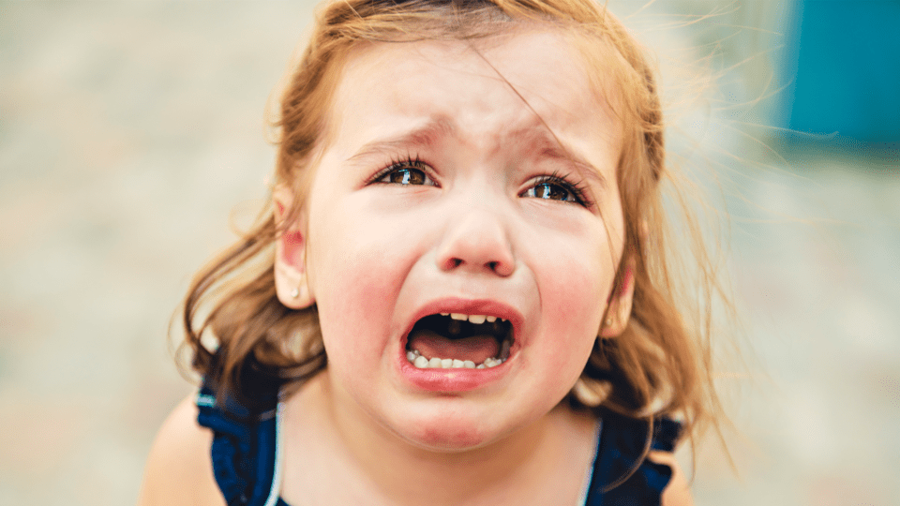

TOKĮ
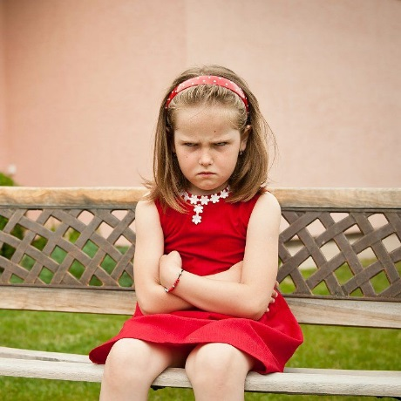

IR TOKĮ

Pabūkime su emocija, apkabinkime, įvardinkime, parodykime supratingumą. Atminkite - vaikystėje emocijos reiškiasi labai intensyviai. Tėvams kartais gali atrodyti, kad kasdien jie su vaikais važiuoja amerikietiškais kalneliais. Stipriai į viršų (daug juoko, gera nuotaika, krykštavimai iš laimės) ir staigūs nusileidimai (pykčio proveržiai, didžiausios ašaros ir pan.). Vėliau vaikai išmoksta reguliuoti emocijas, jos reiškiasi ne taip intensyviai, jie geba jas įvardinti ir daugiau papasakoti kas jiems nepatinka, kas juos slegia ir kt.

Keletas pasiūlymų kaip apie emocijas kalbėti per žaidimą

https://www.youtube.com/watch?v=IULoqwQGSNo

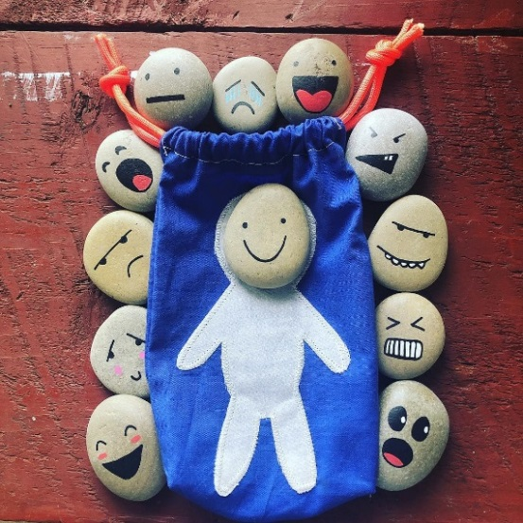
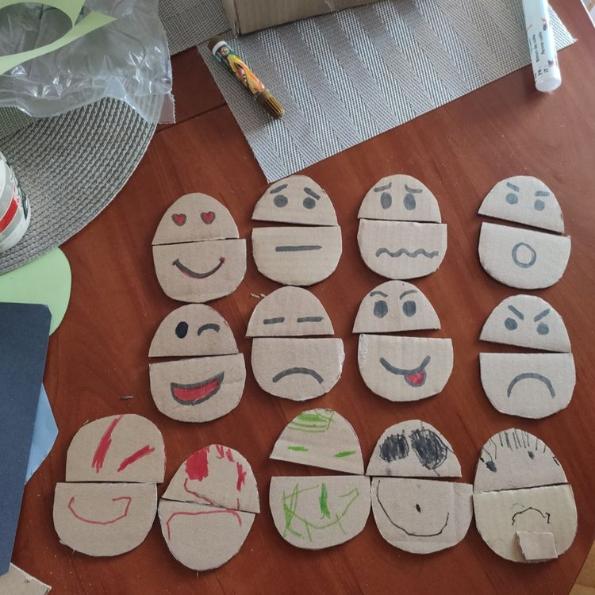
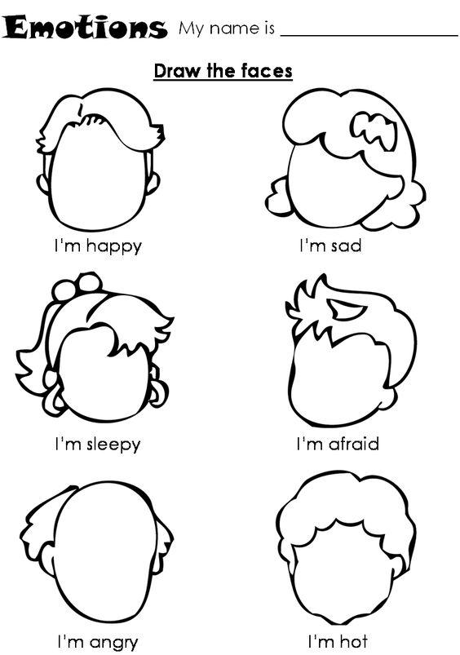

DRAUGYSTĖ
https://www.youtube.com/watch?v=E_P60Cf_mwQ

Be viso to, atminkite, kad nor ir vaikai pradėjo lankyti darželį, kuriame jie išmoksta daryti daug naujų dalykų, visgi pagrindiniais jų ugdytojais išlieka TĖVAI.
Žemiau rasite atmintinę, apie kokias vaikų savybes nevalia pamiršti ir jas ygdyti VISĄ LAIKĄ. Savybės, kurių ne visuomet yra galimybė ugdyti darželyje, bet dažnu atveju eina iš namų.
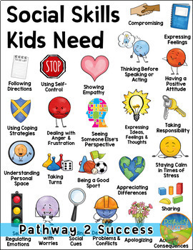

POILSIS, NUSIRAMINIMAS

Vasaros metu mes keliaujame, organizuojame daugiau veiklų. Kartais vaikus tai gali išbalansuoti, juos kiek išvarginti, jų emocinė pusiausvyra sušlubuoja, atsiranda bloga nuotaika, intensyvėja netinkamas elgesys. Todėl labai svarbu nepamiršti tinkamai tenkinti fizinius vaiko poreikius (miego, poilsio užtikrinimas, tinkama mityba). Kartais sugrįžti į savas vėžes padeda atsikvėpimo/pabūvimo ramiai laikas.
Tam gali būti geros pirštukų mankštos

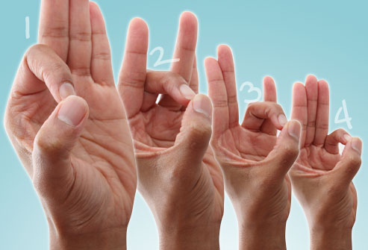

Pasivaikščiojimas basomis
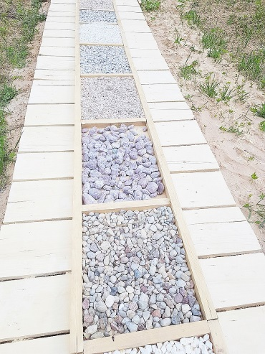
Ramus pabuvimas gamtoje
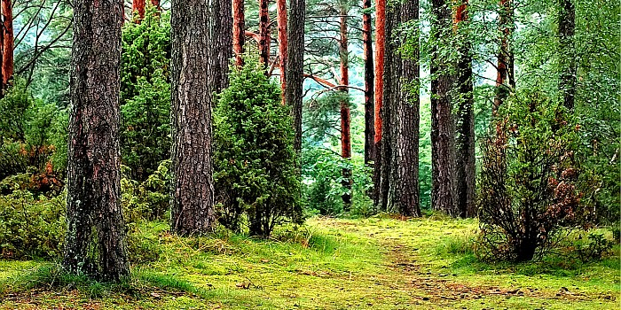

Ir kita jūsų sugalvota veikla

Linkiu visiems gražios, smagios ir pilnos įspūdžių vasaros!
Psichologė Eva Giliauskienė

